Муниципальное дошкольное образовательное учреждение

«Детский сад общеразвивающего вида с приоритетным осуществлением физического и экологического направления развития воспитанников

№43 «Ручеек»

Семинар-практикум для педагогов

«Давайте поиграем!»

Г. Вологда, 2013г.

Цель: Систематизация знаний и умений педагогов по формированию воображения у детей дошкольного возраста.

Задачи:

1. Активизировать и поддерживать творческий потенциал педагогов, развивать профессиональную компетентность.

2.Формировать способность быстро и логически мыслить, культурно общаться, умение работать в коллективе с коллегами, объединенными одной задачей.

3. Укреплять субъективную позицию педагогов.

4.Использовать полученные знания и практические умения в профессиональной деятельности.

Форма проведения: семинар-практикум.

Участники: педагоги МДОУ.

Атрибуты: карточки, карандаши, игрушка, доска.

Ход мероприятия:

Ведущая: Добрый день! Я рада видеть вас на нашей сегодняшней встрече.

Мы сегодня собрались

поиграть, повеселиться,

добротой поделиться,

пошутить и посмеяться,

в чем-то посоревноваться!

Ведущая: Сегодня мы с вами поговорим о развитии воображения у детей дошкольного возраста. Ведь наше время – время перемен. Способность преодолевать запутанные жизненные коллизии, умение находить новые, нестандартные решения проблем – эти важные качества стали весьма актуальны в условиях современного мира.

К решению проблем необходимо подходить с разных точек зрения, творчески. Развитие творческой способности должно стать одним из важных звеньев современного образования.

Воображение является началом творчества.

«Само презентация»

Ведущая: Для того чтобы нам легче было общаться друг с другом, предлагаю вам сделать визитную карточку. Каждому из вас предоставляется удивительная возможность, обычно недоступная в реальной жизни – выбрать себе имя. Ведь часто бывает – кому-то не очень нравится имя, данное ему родителями, кого-то не устраивает форма обращения, привычная для окружающих, или хочется, чтобы обращались необычно и ласково. У вас есть 3 минуты для того, чтобы выбрать для себя игровое имя и два качества присущие вам, но начинающиеся на первую букву имени.

Ведущая: Я по кругу буду передавать игрушку, у кого игрушка окажется в руках, отвечает на два вопроса: Как зовут и назовите одно, два качества, присущие вам, но начинающиеся на первую букву имени.

Ведущая: Предлагаю вам немного помечтать и поиграть. Окунитесь в детство, когда вы были детьми. Ведь именно в этом возрасте все легко удается, нет ваших житейских «взрослых» проблем, зато всегда есть ощущение счастья. А еще вера в сказку, волшебство, чудо.

Игра «Фантазёры».

Ведущая: Вамможно пофантазировать на самые разнообразные темы и ответить на вопросы:

«Если бы я был волшебником» (каким? зачем? что делал бы? и т. п.);

«Если бы вдруг исчезло время» (что в этом хорошего? что плохого);

«Если бы я оказался на необитаемом острове» (что бы стал делать);

«Если бы у меня было много денег» (на что бы их потратил);

«Если бы я стал невидимым.

Ведущая: Следующая игра «Оживи предмет». Эта игра предполагает придание объектам неживой природы способностей и качеств живых существ, а именно: способности двигаться, думать, чувствовать, дышать, расти, радоваться, размножаться, шутить, улыбаться. Скажите, пожалуйста:

- В какое живое существо вы бы превратили воздушный шарик?

- О чем думает ваша обувь.

Ведущая: Давайте отдохнём и поиграем в подвижную игру «Метель». Вам нужно имитировать движения персонажей, которых я буду называть.

Ведущая: Закружилась метель, словно чудо карусель. Все дорожки замела, нам в подарок принесла… (шаловливого котёнка…, 3-х главного дракона…, петушков…, бабочек… и т.д.).

Ведущая: В следующей игре, которая называется «Разными глазами» вам необходимо описать аквариум с точки зрения его владельца, а потом, с точки зрения рыбки, которая там плавает, и хозяйского кота. (Предполагаемые ответы детей).

Ведущая: А сейчас у меня для вас творческое задание. Называется «Пиктограммы».

Я вам буду говорить слова, а вы спрячьте их в рисунок так, чтобы потом их можно было найти. Постарайтесь сделать рисунки побыстрее, так как мы будем прятать много слов. Не нужно, чтобы рисунки были очень хорошими. Надо только, чтобы они помогли вам найти те слова, которые я буду говорить, а вы прятать».

(Для «спрятывания» предлагается 10—12 слов и словосочетаний: грузовик, умная кошка, темный лес, день, веселая игра, мороз, капризный ребенок, хорошая погода, сильный человек, наказание, интересная сказка или любые другие). Молодцы!

Ведущая: Следующее задание «Дорисуй». Посмотрите внимательно и скажите на что, похожи фигуры? (предполагаемые ответы педагогов). Дорисуйте фигуры.

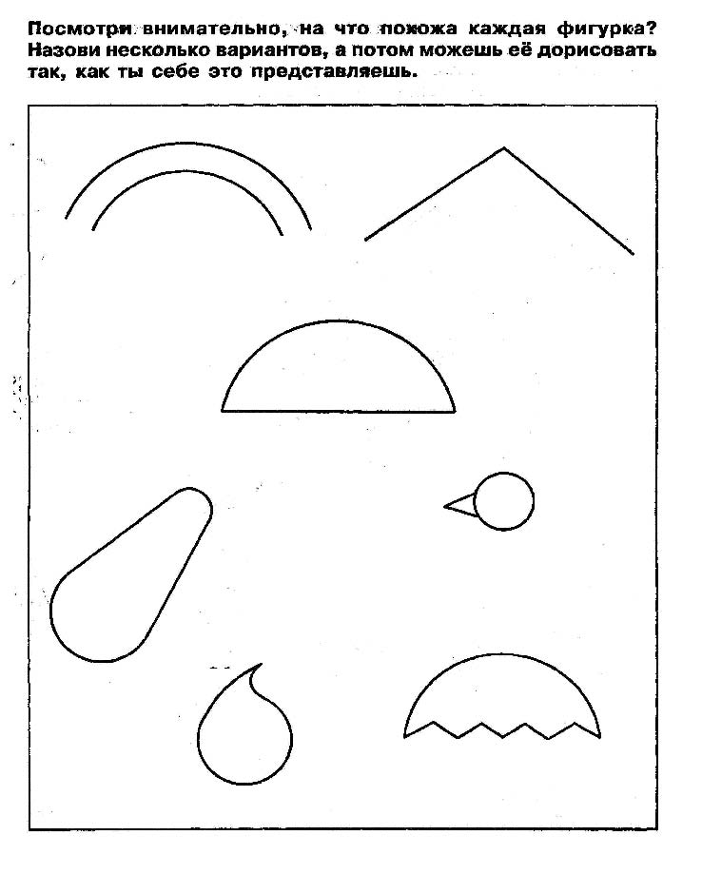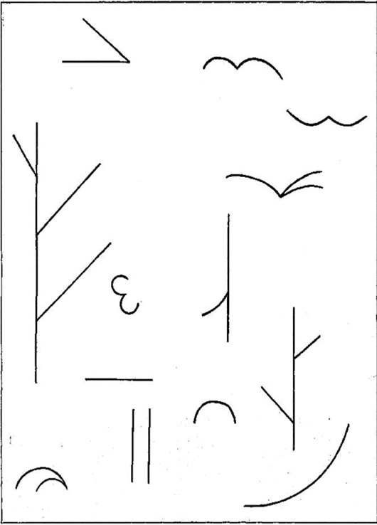

Ведущая: И ещё одно творческое задание.

Попробуйте из двух предметов сделать один, из тарелки и вилки, табуретки и клещей, молотка и клещей. Попробуйте нарисовать и придумать название.

Ведущая: Игра «Выведение следствий». Вамнужно ответить на вопросы, начинающиеся со слов «Что произойдёт»

«Что произойдёт, если дождь будет лить не переставая?»

«Что произойдёт, если все животные начнут говорить человеческим голосом?»

«Что произойдёт, если все горы вдруг превратятся в сахарные?»

«Что произойдёт, если у тебя вырастут крылья?» и. т. п.

Рефлексия «Все у меня в руках».

Ведущая: А теперь давайте подведем итоги нашей сегодняшней встречи.

Сейчас на листе бумаги нарисуйте свою руку и впишите внутри контура свои ответы на вопросы.

- Больше всего мне понравилось…

- В дальнейшем я буду использовать…

- Здесь я сегодня узнал(а) нового…

- Я и раньше знала то, что сегодня услышала о …

- Неожиданным для меня сегодня было…

Нашу встречу мне хочется закончить стихотворением Дианы Плескачёвой.

В моей Вообразилии

В моей Вообразилии

Дельфины там летучие

Порхают в небесах.

Там бабочки цветочные

Гоняют носорогов

И крошечные гномики

Стоят на головах.

В моей Вообразилии

В моей Вообразилии

Там не бывает холода,

Там лето круглый год.

Там можно вместо каши

Есть целый день мороженое

И никакого супа -

За этим смотрит кот.

Да, много там смешного,

Чудного, заводного,

Веселого, прекрасного

В моей стране живет!

Ведущая: Спасибо за внимание. Всего вам доброго!

Литература:

1. Выготский Л.С. Воображение и творчество в детском возрасте.

2. Кравцова Е. Разбуди в ребенке волшебника. М.: Просвещение, 1996.